RESOLUCIÓ PROBLEMES EXAMEN AMPLIACIÓ ALGORÍSMIA
- Variants de 3SAT.
(i) Demostreu que la versió restringida de 3SAT que anomenem 3SAT-Twice at most i que tot seguit definim, és NP-complet:
- Per demostrar que es NP-Complet s’ha de demostrar que:
- 3SAT-Twice ∈ NP
Sabem: SAT està a NP :
Si qualsevol problema està a NP, després se'ns dóna un "certificat", que és una solució al problema i una instància del problema (una fórmula booleana f), podrem comprovar (identificar si la solució és correcta o no) certificat en temps polinomial. Això es pot fer comprovant si l'assignació de variables donada compleix la fórmula booleana.

3SAT-Twice com qualsevol variant de SAT está en NP, ja que el verificador és la propia assignació als literals i la comprovació de les clàusules es pot realizar en temps polinòmic.

- Hem de mostrar, per a cada problema X en NP, X ≤ 3-SAT-Twice. Però ho podem aconseguir mostrant que 3-SAT ≤p 3-SAT-Twice.
Reduccio de 3SAT a 3SAT-Twice
file:///C:/Users/joanv/Documents/q6/aa/examen/p5/Dasgupta-Papadimitriou-Vazirani.pdf --> pagina 250

(ii) En canvi, quan restringim les fórmules d’entrada de manera que cada literal aparegui com a màxim una vegada, el problema es pot resoldre en temps polinòmic. Formalment, definim 3SAT-once at most de la manera següent: Demostreu que 3SAT-once at most∈ P.
Sense pèrdua de generalitat, podem suposar que cada variable apareix exactament una vegada positiva i exactament una vegada negada (si una variable només apareix una vegada el seu valor per satisfer la clàusula i eliminar la clàusula). També podem suposar que una variable no apareix en una clàusula més d'una vegada (si una variable apareix tant positiva com negada en una clàusula, llavors la clàusula es satisfà i es pot eliminar).
Ara utilitzeu la regla de resolució per eliminar les variables una per una (ja que cada variable apareix exactament una vegada positiva i una vegada negativa es tracta d'un procés determinista). Si en algun moment obtenim la clàusula buida el conjunt de clàusules és insatisfet, en cas contrari és satisfable.
Aquest algorisme trigarà un temps polinòmic ja que cada variable es resol exactament una vegada. En particular, cada sol·licitud de resolució reduirà el nombre total de clàusules en una, de manera que el nombre de clàusules no augmenti.
Per exemple, aplicant la resolució a (x∨B)∧(x ̄ ̄ ̄∨C)∧...) rendiments (B∨C)∧..., que té una clàusula menys que abans de la resolució.

- CONJUNT DOMINANT
- CONJUNT DOMINANT ∈ NP
Si algun problema està en NP, aleshores, donat un "VERIFICADOR", que és una solució al problema i una instància del problema (un graf G i un enter positiu k, en aquest cas), podrem verificar ( comprovar si la solució donada és correcta o no) el VERIFICADOR en temps polinomic.

- VERIFICADOR: és una seqüència de vèrtexs que formen un conjunt dominant al gràfic.

- ALGORISME: Podem validar aquesta solució comprovant que tots els vèrtexs pertanyen als vèrtexs del graf i tots els vèrtexs que no formen part d'aquesta seqüència són adjacents a algun dels vèrtexs d'aquest conjunt.

Pseudo-codi: Cost: O(V +E)
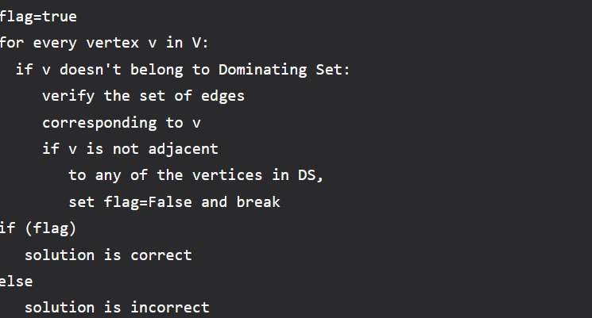

- REDUCCIO VERTEX COVER -> CONJUNT DOMINANT
Cada instància del problema de VC consisteix en un graf G = (V, E) i un enter k que consisteix en el subconjunt de vèrtexs, ja que l'entrada es pot convertir en un problema de conjunt dominant que consisteix en el gràfic G' = (V', E).
Construirem el graf G’ de la següent manera:
- E’ = Per a cada aresta {u, v} de E, afegir un nou vèrtex {uv} i unir-lo als vèrtexs u i v.
- V’ = Afegir tots els vèrtexs V de G original.
(=>) Suposem que el graf G té una recobriment de vertexs VC de mida k. Cada aresta de G té un dels vèrtexs pertanyents al recobriment. Per tant, per a cada aresta e, formada per vèrtexs {u, v} almenys u o v pertanyen al recobriment. Per tant, si u és a VC, el vèrtex adjacent és v, també està cobert per alguns dels elements de VC. Ara, per a tots els vèrtexs uv recentment afegits per a cada aresta, el vèrtex és adjacent tant a u com a v, un dels quals és almenys una part del VC, com s'ha demostrat anteriorment. Per tant, els vèrtexs addicionals de totes les arestes també estan coberts per aquest VC. El conjunt de vèrtexs que formen el VC de mida k forma Conjunt dominant en el graf G'. Per tant, si G té un VC d’una certa mida, G' té un conjunt dominant de la mateixa mida.

(<=) Suposem que G' té un Conjunt dominant de mida k. Poden sorgir dues possibilitats, o bé el vèrtex del DS és un vèrtex original o bé pertany al vèrtex UV recentment afegit per a cada aresta {u, v}. En el segon cas, com que cada vèrtex nou està connectat als dos vertexs, u i v, per tant, es pot substituir per u o v. Això conduirà a l'eliminació de tots els vèrtexs afegits recentment cobrint-ne totes les arestes del gràfic G'. Els vèrtexs recentment afegits estan dominats per la DS modificada i cobreixen totes les arestes en G amb almenys u o v per a cada aresta UV. Per tant, si G' té un conjunt dominant de mida k, G tindrà una coberta de vèrtex amb mida màxima k

A la figura següent, el vèrtex B domina tant AB com BE, per tant, es pot substituir fàcilment. Per tant, aquests dos vèrtexs són redundants
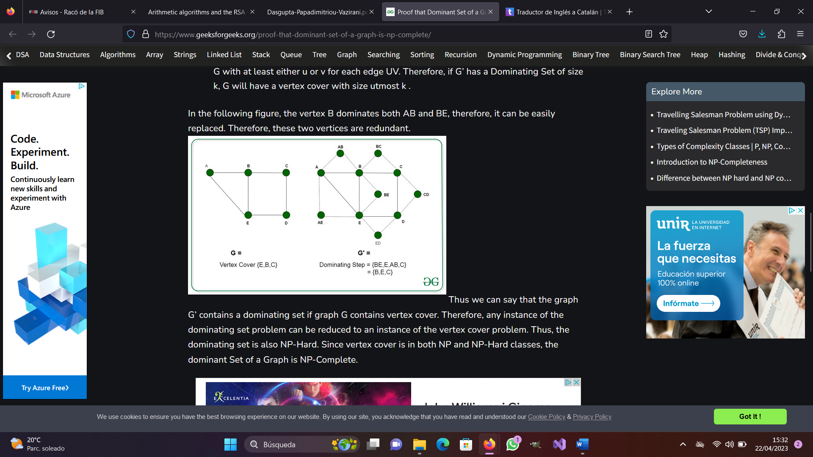
Per tant, qualsevol instància del problema del conjunt dominant es pot reduir a una instància del problema de la VC. Així, el conjunt dominant també és NP-Complet.
https://www.geeksforgeeks.org/proof-that-dominant-set-of-a-graph-is-np-complete/
https://medusa.teodesian.net/docs/mathematics/Design%20and%20Analysis%20of%20Algorithms%20(Course%20Notes)%20-%20S.%20Khuller%20(1996)%20WW.pdf
Alternativa:
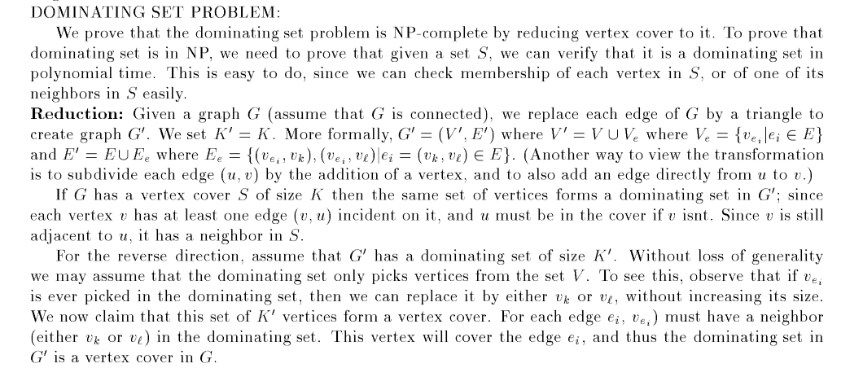

- PILA PEDRETES (GAME THEORY)
https://acmfiles.s3.amazonaws.com/Temas/juegos.pdf

- RANDOM 3-SAT
Random 3SAT. Demostreu que hi ha un algorisme aleatori amb un temps esperat polinòmic tal que, donada una fórmula en Forma Normal Conjuntiva amb 3 literals per clàusula calcula una assignació que satisfà com a mínim 7/8 del nombre total de les clàusules.

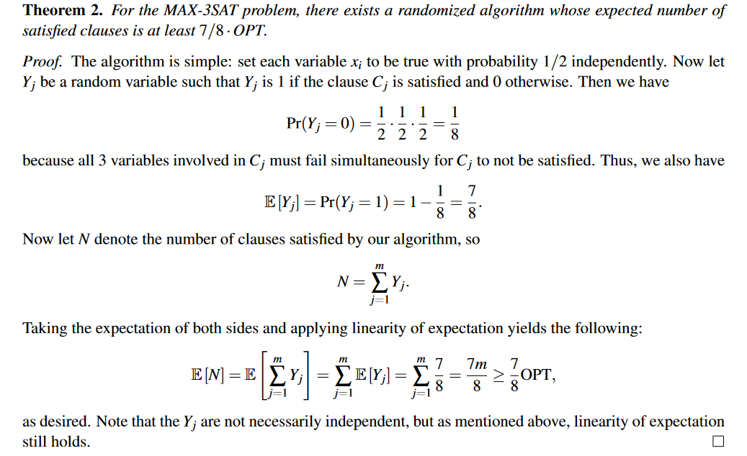
https://www.cs.purdue.edu/homes/jblocki/courses/580_Spring18/Lectures/CS580-Lecture27RandomizedAlgorithms-single.pdf
https://cs.stackexchange.com/questions/80887/randomized-algorithm-for-3sat
https://courses.cs.duke.edu/spring18/compsci630/lecture2.pdf

- CONTRACTION ALGORITHM
- ALGORISME I TEMPS
https://www.geeksforgeeks.org/introduction-and-implementation-of-kargers-algorithm-for-minimum-cut/
Donat un graf no dirigit i sense pesos, troba el tall més petit (nombre més petit d'arestes que desconnecta el gràfic en dos components).
El gràfic d'entrada pot tenir arestes paral·leles. Per exemple, considerem l'exemple següent, el tall més petit té 2 arestes.
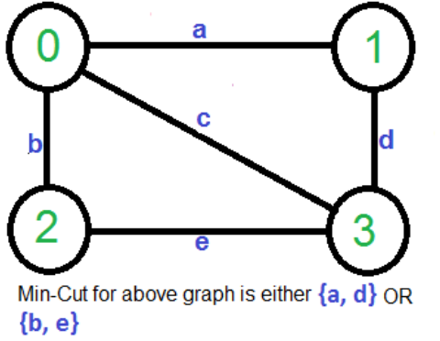
L'algorisme de Karger es pot implementar en temps O(E) = O(V2).
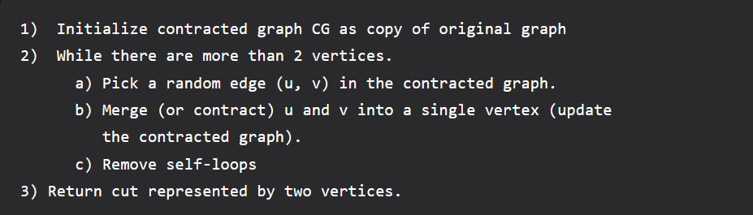

EXEMPLE:
Deixeu que la primera aresta escollida a l'atzar sigui "a" que connecti els vèrtexs 0 i 1. Eliminem aquesta aresta i contraurem el graf (combinem vèrtexs 0 i 1). Obtenim el següent:

Deixeu que la següent aresta escollida a l'atzar sigui "d". Eliminem aquesta aresta i combinem vèrtexs (0,1) i 3.
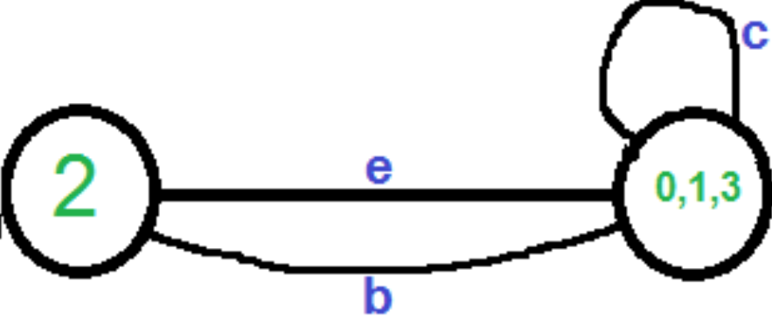
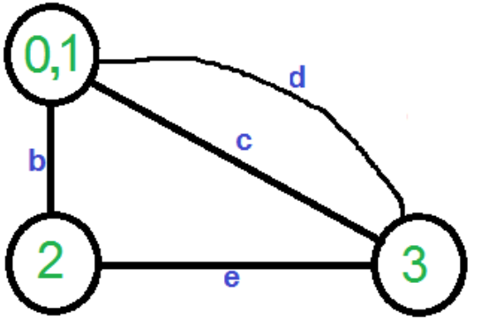

Hem d'eliminar els bucles propis del graf. Així que eliminem la aresta 'c'
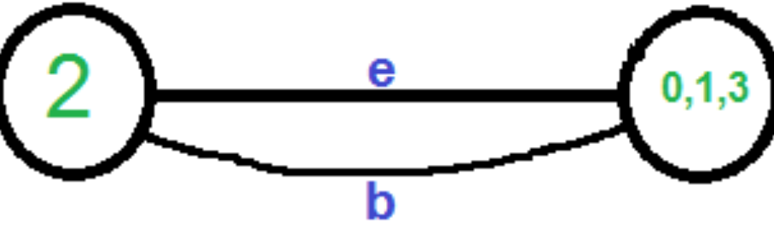
Ara el graf té dos vèrtexs, així que ens aturem. El nombre d'arestes del graf resultant és el tall produït per l'algorisme de Karger.
Alternativa:


- PROBABILITAT ERROR
https://faculty.cc.gatech.edu/~vigoda/4540/Lectures/Kargers-MinCut.pdf

- SISTEMA RSA
El sistema criptogràfic RSA. Diem que el sistema RSA és fàcilment vulnerable quan donada la
clau pública i un missatge codificat, aquest es pot decodificar en temps polinòmic.
(i) Demostreu que si P = NP, aleshores els sistema RSA seria fàcilment vulnerable.
En RSA tenim dos tipos de Claus que ens permeten encriptar els missatges; aquestes son:
- publica = (c, N).
- privada = (d, N).
N és un nombre que es pot factoritzar i que per tant, és de l’estil N = pq on p i q són nombres enters primers que es desconeixen.
També saben:
- La funcio Euler Totien ens defineix φ(N) = (p − 1) · (q − 1)
- c és coprimer respecte φ(N), és a dir, c ∈ Z∗φ(N). → gcd(c, φ(N)) = 1.
- d és l’invers modular de c respecte φ(N)
Per tant, obtenim cd ≡ 1 mod φ(N) (on d es el primer valor de la clau privada i c, de la publica).
Així que l’essència del sistema RSA recau sobre la dificultat de la factorització de N (ja que Factoritzar és sap que és un problema que pertany a la clase NP).
Demostració:
P = NP → RSA seria fàcilment vulnerable.
Suposem que P = NP i que per tant, Factoritzar es pot realizar en temps polinòmic. Per tant, podem calcular N = pq en temps polinòmic.
A més, utilitzant l’algorisme EXT-EUCLID(c, φ(N)) obtindrem (d, x, y) valors que corresponen a la relacio gcd (c, , φ(N)) = d = c x + φ(N) y . El cost d’aquest algorisme és de O(n3), on n = max{|c|, |φ(N)|}.
I per poder trobar el missatge descodificat (x), apliquem l’exponenciació modular (modexp(x, y , N)) a la següent expressió: yd mod N = x. Aplicant-ne modexp(y, d , N) acabem obtenint (x) en un temps de O(n3) on n = |d|.
Per tant, hem demostrat que amb la hipòtesi que P = NP, tenim una manera de mitjançant un missatge encriotat i la clau pública, poder obtindre el missatge original amb temps polinòmic fet que ens permet veure que el sistema RSA seria vulnerable.
(ii) I si tinguéssim manera de vulnerar fàcilment el sistema RSA, això implicaria que P = NP?
Hem vist la manera de vulnerar el sistema RSA és fent-ne que la factorització de N es pugui realizar en temps polinòmic. Tot i això, veiem que per a que P = NP es compleixi, cal que tot problema NP es pugui reduir o “resoldre” a un problema que pertany a la clase P. Tot i que la factorizació sugui realitzable en temps polinòmic, al saber que pertany a NP però no saber si pertany a NP-dificil, aleshores aquestes reduccions no es pdorien aplicar i per tant, NO es pot afirmar que P = NP. Només podriem afirmar que existeix un nou problema que pertany a la clase P.

- ESPIANT RSA
De l'especificació de l’RSA, sabem que ed ≡ 1 (mod φ (N)) i per tant, que existeix un enter k, tal que ed −1 = k · φ(N). Veiem que φ(N) = (ed – 1) / k. A més, com N és factoritzable, N es de l’estil N = pq.
Aplicant Euler sabem φ(n) = (p – 1)(q – 1), i que ed ≡ 1 mod λ sent λ = lcm(p − 1,q − 1), where lcm is the least common multiple
Per un missatge m tenim:
- Funcio encriptacio donat text m: m^e (mod N)
- e such that 1 < e < φ(n) and gcd(e, φ(n)) = 1

- NO INCENTIU CANVI (GAME THEORY)

